精神系（2008/09/29実施）

すべて宮岡先生作成
＜１枚目＞
- 以下の症例について、診断、病態、治療、予後、注意すべきことを書け。
【症例】
64歳、男性
息子から見ると、X年5月までは普通であったという。7月ごろより動作が緩慢になり幻覚が出現したためA病院に入院。
幻覚妄想に基づく行動のため、入院していること自体が無理で退院。診断として特定不能の認知症といわれた。幻覚妄想に対してドグマチール、リスパダールなどを処方したところ嚥下障害が出現し、8月下旬にA病院に入院。
ADLがある程度回復したため退院なり、近医でのフォローを支持され、同年8月当院に初診。初診時パーキソニズム（仮面様顔貌、歯車様固縮）が目立ち、MMSE10/30で見当識障害、記憶障害、計算障害などが認められた。隣にいる息子を義理の兄と言ったり見当識障害が著しかった。振り返ればこの1年半ほど前から動きが悪かったという。

- 初診時身体所見
身長：168cm 体重：62kg 血圧：122/76
血液、尿検査異常なし
- 脳波所見
６～７Hz徐波傾向
- 頭部MRI、SPECTの図あり
MRI
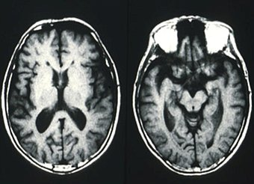
SPECT
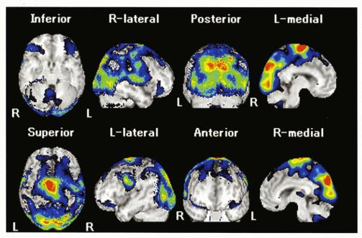

注意!! 本試験と同じ画像ではありませんので、参考までにのせました。試験後にネットで、レビー小体型認知症のMRI、SPECTを探しました。本試験では、SPECTでは、アルツハイマー型認知症と迷っている人もいました。MRIでは、脳室がもっと拡大していて、海馬の萎縮ももう少し進んでいるものでした。

＜３枚目＞
- うつ病の薬剤療法について書け。

＜４枚目＞
- 統合失調症の症状を書け。

＜５枚目＞
- 睡眠国際分類の６分類を書き、それぞれの分類について疾患を１つ以上書き、その症状と治療を書け。

